

ESPECIFICACIÓN Y ANÁLISIS DE REQUERIMIENTOS

LEAP Game Studios
Integrantes:
Calderon Zapana, Miguel Angel U201526480
Lovon Vega, Jose Luis U201623691
Renzo Adriano Ravelli Altamirano U201616446
Rojas Guimarey, Jose María u201623243

Docente: Mgtr. Ing. Carlos Díaz Sánchez
Lima, octubre de 2017
ÍNDICE
CAPÍTULO 1: DESCRIPCIÓN DE LA ORGANIZACIÓN 3
1.1.- Misión 3
1.2.- Visión 3
CAPÍTULO 2: IDENTIFICACIÓN Y SELECCIÓN DEL PROCESO 3
2.1 Situación actual del negocio 3
CAPÍTULO 3: ESPECIFICACIÓN DEL PROCESO 3
3.1.- Nombre de los procesos 3
3.2.- Objeto de los procesos 3
3.3.- Alcance de los procesos 3
3.4.- Actores de negocio 3
3.5.- Trabajadores del negocio 4
3.7.- Diagrama de flujo de trabajo del proceso (Bizagi) 4
CAPÍTULO 4: VISIÓN 11
4.1.- Definición del problema a resolver 11

CAPÍTULO 1: DESCRIPCIÓN DE LA ORGANIZACIÓN

1.1.- Misión
Ser la empresa de desarrollo de juegos líder en Latinoamérica.

1.2.- Visión
Realizar juegos únicos o los mejores en su género.

CAPÍTULO 2: IDENTIFICACIÓN Y SELECCIÓN DEL PROCESO

2.1 Situación actual del negocio
La empresa lleva cinco años. Actualmente está desarrollando dos proyectos propios para consolas y teléfonos móviles.

CAPÍTULO 3: ESPECIFICACIÓN DEL PROCESO

3.1.- Nombre de los procesos
3.1.1.- Pitching
3.1.2.- Especificación y Análisis
3.1.3.- Preproducción
3.1.4.- Producción
3.1.5.- Lanzamiento

3.2.- Objeto de los procesos
3.2.1.- Las ideas del cliente
3.2.2.- La propuesta de videojuego
3.2.3.- Videojuego
3.2.4.- Videojuego
3.2.5.- Videojuego

3.3.- Alcance de los procesos
3.3.1.-
Inicia | Termina
Cliente solicita el pitching | Cliente está de acuerdo con el pitching

3.3.2.-
Inicia | Termina
Cliente acepta el pitching y desea mejorar la idea | Los trabajadores del proceso determinan los requisitos necesarios para el desarrollo del videojuego

3.3.3.-
Inicia | Termina
Cuando termina el proceso de especificación y análisis de propuesta del videojuego | Cuando se realiza el High Concept Design y el cronograma de desarrollo para el próximo proceso y la entrega de hitos.

3.3.4.-
Inicia | Termina
Cuando termina el proceso de preproducción del videojuego | Cuando se cumple la programación, diseño y música del videojuego.

3.3.5.-
Inicia | Termina
Se decide si el cliente socio o la empresa lanzará el videojuego | Cuando se lleva de manera exitosa el lanzamiento del videojuego

3.4.- Actores de negocio
El autor del proceso es el comprador que es él quien recibe su pedido a partir de ser verificado su comprobante de pago por el despachador.

3.5.- Trabajadores del negocio
- 1 Gerente General
- 1 Productor
- 1 Game Designer
- 1 Jefe de Estudio
- 1 programador
- 1 artista
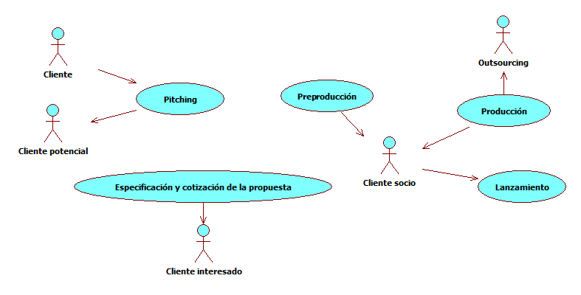

3.7.- Diagrama de flujo de trabajo del proceso (Bizagi)
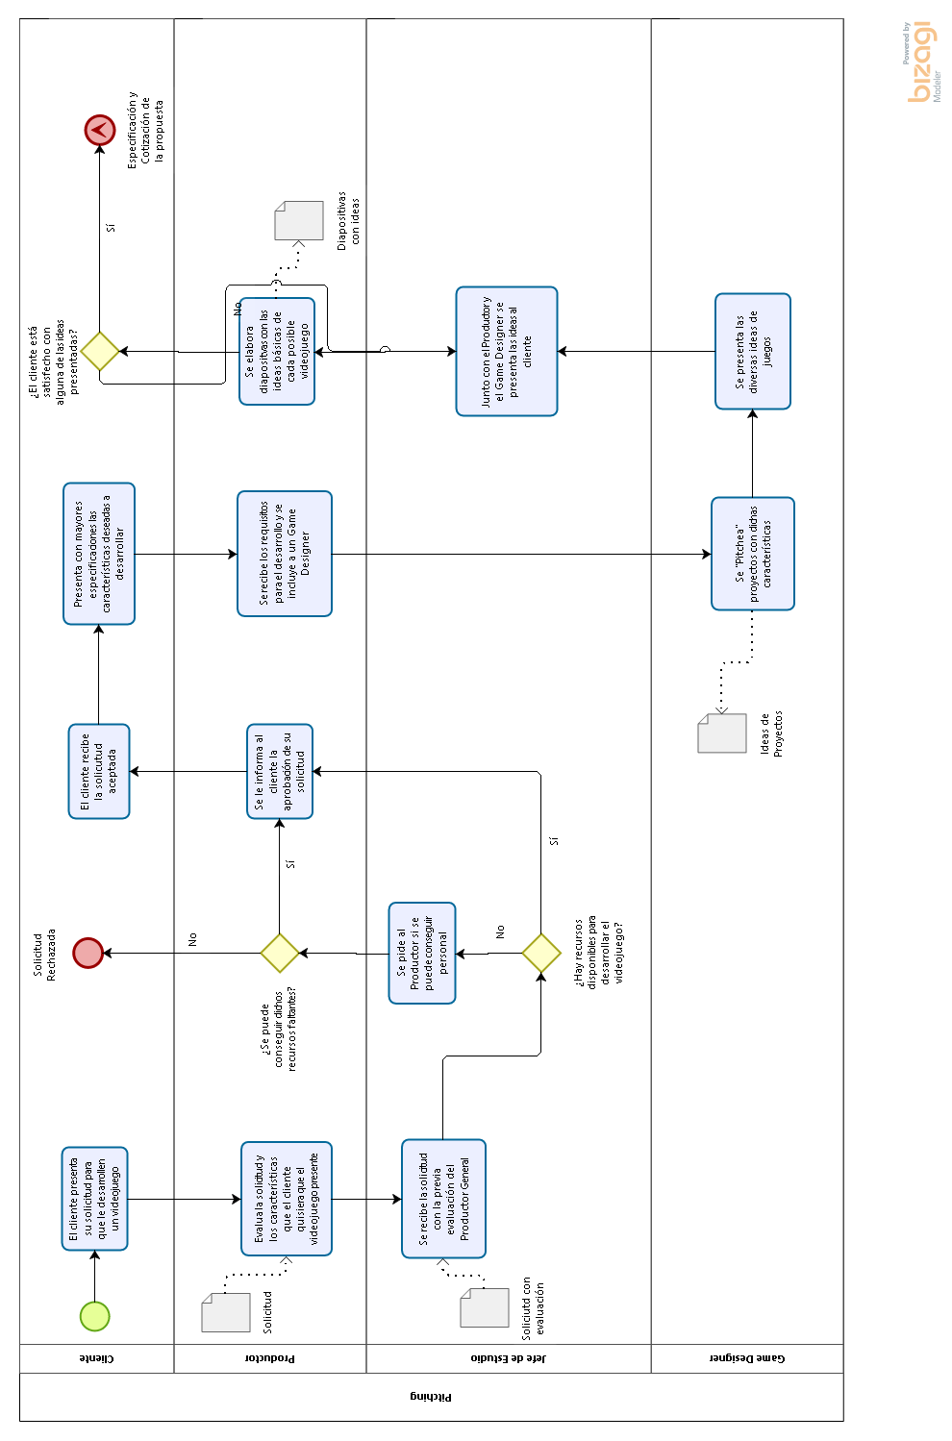
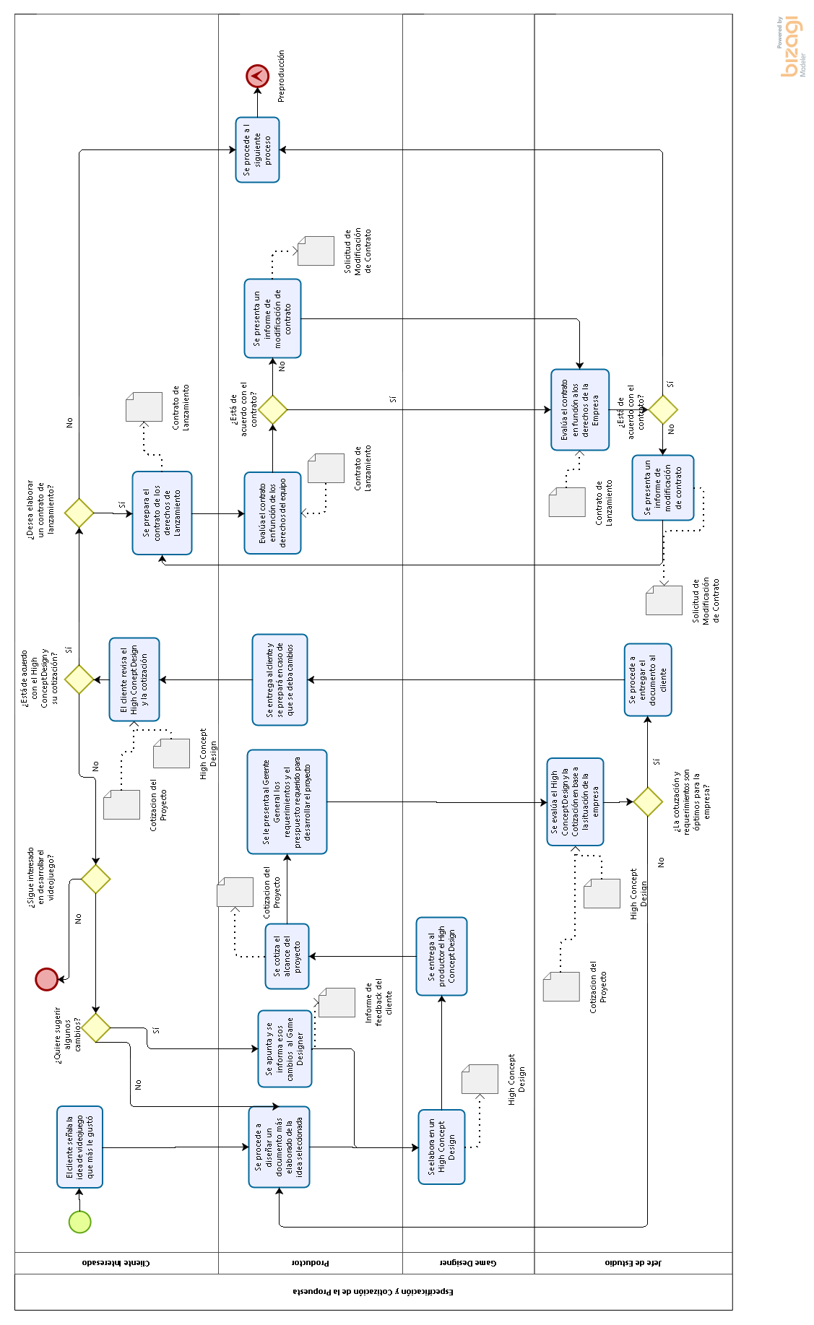
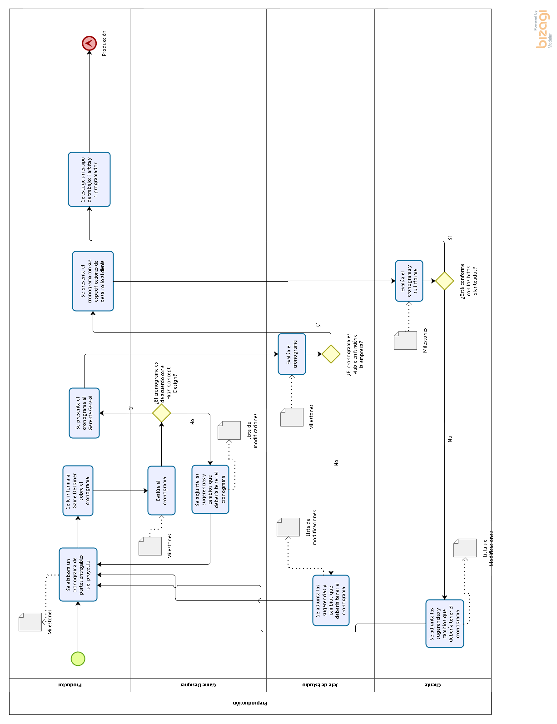
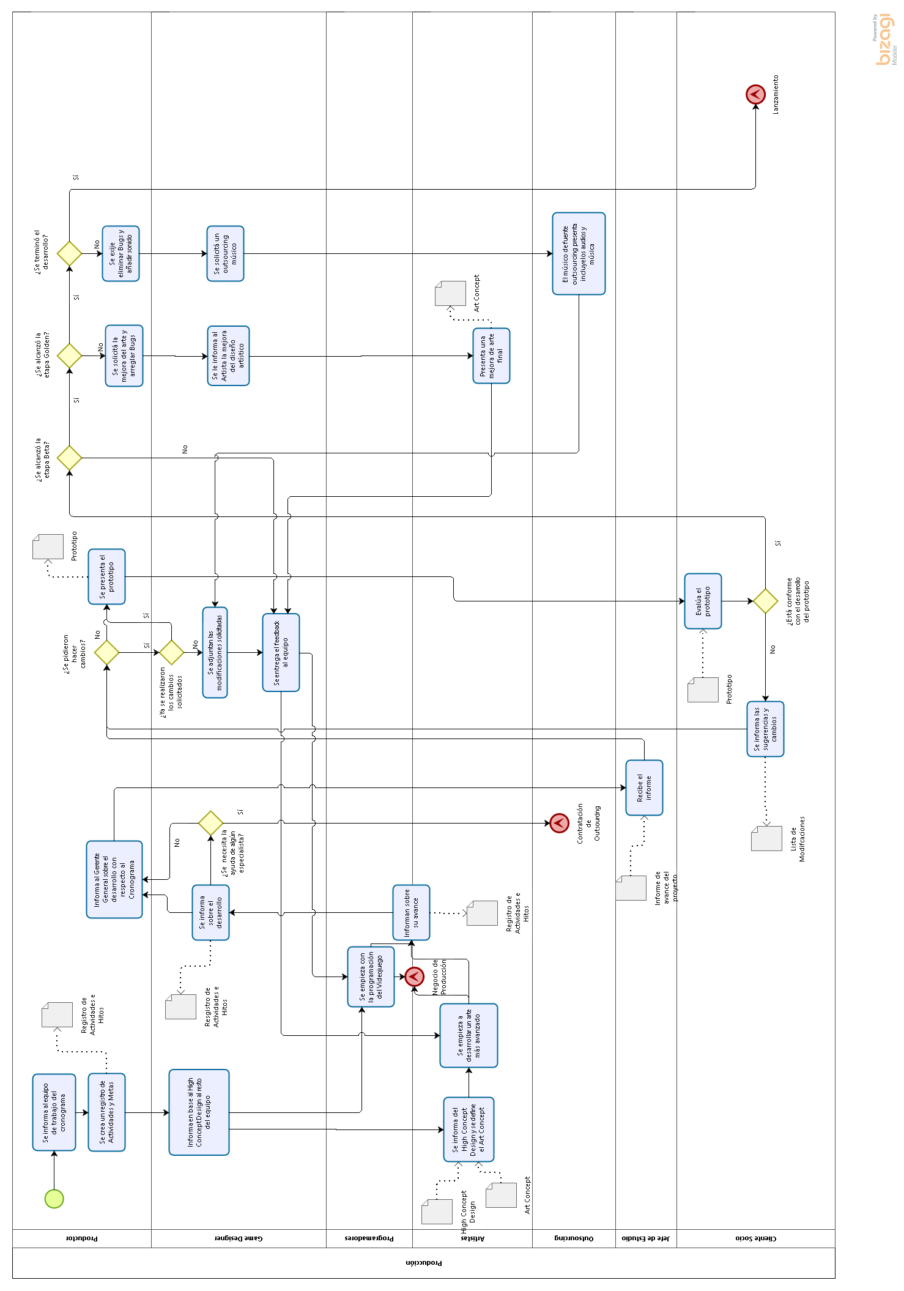
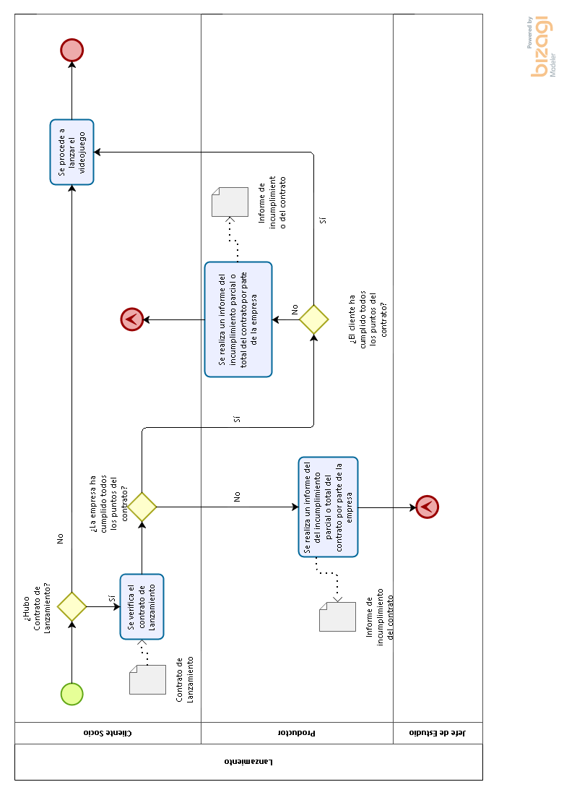

CAPÍTULO 4: VISIÓN

4.1.- Definición del problema a resolver
El problema | - No se tiene implementada una óptima organización de la empresa.  - Uso de hojas de cálculo para manejar los datos contables de la empresa.  - No se usa un registro/horario laboral que sea eficiente o que pueda estar al tanto los supervisores.
Afecta | - La empresa.  - El cliente.  - El gerente general.  - Los programadores.
El impacto asociado es | - Demora en la entrega del producto final.  - Ineficiencia al mantener los datos contables.  - Cuellos de botella al no saber qué procesos seguir  - No disponer con el stock actual de los productos en tiempo real.
Una adecuada solución debería | Implementar un software que :  - Permita detallar el avance del proyecto  - Permita ingresar, almacenar los datos contables de la empresa.  - Permita emitir una alarma cuando los datos contables se encuentren debajo del límite permitido.  - Permita actualizar en tiempo real el stock de los videojuegos.

CAPÍTULO 5: REQUERIMIENTOS
En Excel adjunto.

CAPÍTULO 6: ESPECIFICACIÓN DE CASOS DE USO
PROCESO: PITCHING

ESPECIFICACION DE CASO DE USO: BUSCAR SOLICITUD

Nombre del caso de uso | Buscar Solicitud
Propósito | Permitir al jefe de estudio buscar una solicitud bajo ciertos parámetros.
Actor | Jefe de estudio
Flujo Básico | - El caso de uso se inicia cuando el jefe de estudio accede a la interfaz SOLICITUDES.  - El Sistema muestra la interfaz SOLICITUDES con los siguientes campos: código, nombre de la solicitud, nombre del cliente, fecha, nombre del Jefe de Estudio, tipo de producto solicitado. Las opciones: “Buscar”, “Nuevo”, “Salir” y “Aceptar”. Una cuadrícula con los campos: Código, nombre de la solicitud, nombre del cliente, nombre del jefe de estudio, tipo de producto solicitado, Check.  - El sistema muestra el día y la fecha actual.  - El jefe de estudio ingresa y/o selecciona un parámetro de búsqueda.  - El jefe de estudio selecciona la opción: “Buscar”.  - El sistema muestra una cuadrícula con los datos de la solicitud de acuerdo con los parámetros ingresados.  - El jefe de estudio selecciona una de las solicitudes.  - El jefe de estudio selecciona la opción: “Aceptar”.  - El sistema muestra los datos de la solicitud en el caso de uso base que lo invocó y el caso de uso finaliza.
Flujo Alternativo | - En el punto 6, si el sistema detecta que no existe una solicitud bajo los parámetros ingresados, muestra el mensaje: “No se encontró solicitud con esas características”.
Pre condición | - La solicitud debe estar registrada en el sistema
Poscondición | - Los datos de la solicitud encontrada y seleccionada se mostraron en el caso de uso base.
Reglas de negocio | RN01. Debe existir un catálogo de solicitudes.  RN02. El número de solicitudes debe estar actualizado.

Prototipo de Buscar Solicitud

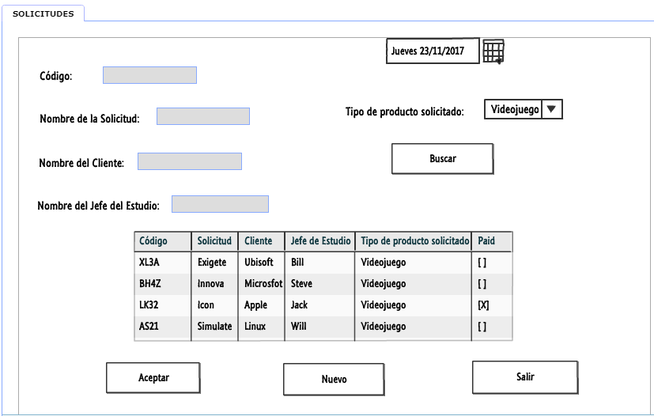

ESPECIFICACION DE CASO DE USO: REGISTRAR SOLICITUD

Nombre del caso de uso | Registrar Solicitud
Propósito | Permitir al jefe de estudio registrar una solicitud a partir de búsqueda de una solicitud.
Actor | Jefe de estudio
Flujo Básico | - El caso de uso se inicia cuando el jefe de estudio termina de interactuar satisfactoriamente con el caso de uso Buscar Solicitud.  - El Sistema muestra la interfaz SOLICITUDES con las opciones: “Registrar”, “Nuevo” y “Salir”. Una cuadrícula con los campos: Código, nombre de la solicitud, nombre del cliente, nombre del jefe de estudio, tipo de producto solicitado, Check.  - El sistema muestra el día y la fecha actual.  - El sistema muestra la cuadrícula con los datos de la solicitud de acuerdo con las solicitudes buscadas con anterioridad.  - El jefe de estudio selecciona la solicitud que desea registrar  - El jefe de estudio selecciona la opción: “Registrar”.  - El sistema debe registrar la solicitud en el caso de uso base que lo invocó y el caso de uso finaliza.
Flujo Alternativo | - En el punto 5, si el jefe de estudio no desea registrar la solicitud buscada, puede apretar “Nuevo” para volver a realizar el caso de uso “Buscar Solicitud” y buscar la solicitud que guste.
Pre condición | - La solicitud debe haber sido buscada en el sistema  - Debe haber por lo menos una solicitud buscada para poder ingresar al caso de uso “Registrar Solicitud”.
Poscondición | - Los datos de la solicitud registrada se mostrarán en el caso de uso base.
Reglas de negocio | RN01. Debe existir un catálogo de solicitudes registradas.

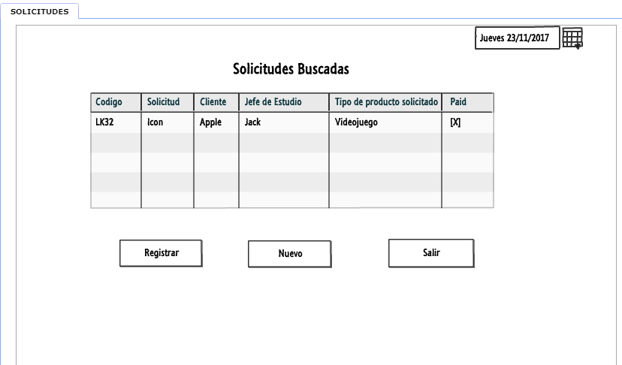
Prototipo de Registra Solicitud

ESPECIFICACION DE CASO DE USO: BUSCAR TRABAJADOR

Nombre del caso de uso | Buscar Trabajador
Propósito | Permitir al productor buscar un trabajador bajo ciertos parámetros y tener el estatus del trabajador actualizado.  Visualizar una foto de tamaño carné del trabajador frontal y de perfil.
Actor | Productor
Flujo Básico | - El caso de uso se inicia cuando el productor accede a la interfaz TRABAJADORES.  - El Sistema muestra la interfaz TRABAJADORES con los siguientes campos: documento de identidad, nombre, rol, número de contacto, número de años trabajando, número de proyectos actuales y nombre de proyecto en trabajo. Las opciones: “Buscar”, “Nuevo”, “Salir” y “Aceptar”. Una cuadrícula con los campos: documento de identidad, nombre, rol, número de contacto, número de años trabajando, número de proyectos actuales, nombre de proyecto en trabajo, status actual del trabajador, Check.  - El sistema muestra el día y la fecha actual.  - El productor ingresa y/o selecciona un parámetro de búsqueda.  - El productor selecciona la opción: “Buscar”.  - El sistema muestra una cuadrícula con los datos del trabajador de acuerdo con los parámetros ingresados.  - El productor selecciona uno de los trabajadores.  - El sistema muestra una foto del trabajador seleccionado.  - El productor selecciona la opción: “Aceptar”.  - El sistema muestra los datos del trabajador en el caso de uso base que lo invocó y el caso de uso finaliza.
Flujo Alternativo | - En el punto 6, si el sistema detecta que no existe un trabajador bajo los parámetros ingresados, muestra el mensaje: “No se encontró trabajador con esas características”.
Pre condición | - El trabajador debe estar registrado en el sistema.
Poscondición | - Los datos del trabajador encontrado y seleccionado se mostrarán en el caso de uso base.
Reglas de negocio | RN01. Debe existir un catálogo de trabajadores.  RN02. El status del trabajador debe estar actualizado.

Prototipo de Buscar Trabajador

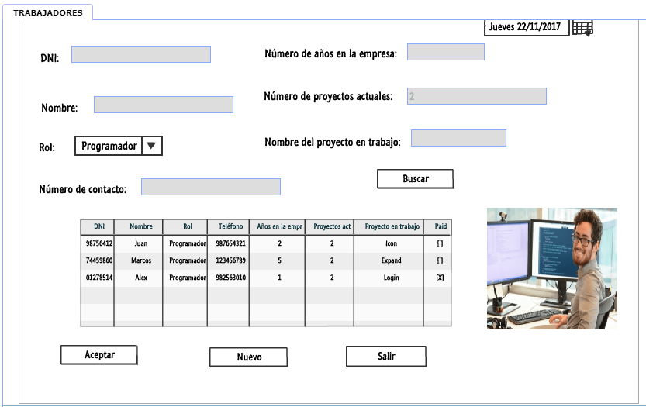

ESPECIFICACION DE CASO DE USO: BUSCAR IDEA DE PROYECTO EN SOLICITUD

Nombre del caso de uso | Buscar Idea de Proyecto en Solicitud
Propósito | Permitir al productor y game designer buscar una idea de proyecto en solicitud bajo ciertos parámetros, a partir de la búsqueda previa de una solicitud  Exportar las ideas a un archivo de diapostivas formato .ppt.
Actor | Game Designer y Productor
Flujo Básico | - El caso de uso se inicia cuando el productor o game designer accede a la interfaz IDEAS DE PROYECTO EN SOLICITUD.  - El Sistema muestra la interfaz IDEAS DE PROYECTO EN SOLICITUD con los siguientes campos: código, título, nombre del Game Designer, fecha, palabras claves. Las opciones: “Buscar”, “Nuevo”, “Salir” y “Aceptar”. Una cuadrícula con los campos: código, título, nombre del Game Designer, fecha, palabras claves, Check.  - El sistema muestra el día y la fecha actual.  - El productor o game designer ingresa y/o selecciona un parámetro de búsqueda.  - El productor o game designer selecciona la opción: “Buscar”.  - El sistema muestra una cuadrícula con los datos de la idea de proyecto en solicitud de acuerdo con los parámetros ingresados.  - El productor o game designer selecciona una de las ideas de proyecto en solicitud.  - El productor o game designer selecciona la opción: “Aceptar” y automáticamente se exportan la idea a un archivo de diapositivas formato ppt.  - El sistema muestra los datos de la idea de proyecto en solicitud en el caso de uso base que lo invocó y el caso de uso finaliza.
Flujo Alternativo | - En el punto 6, si el sistema detecta que no existe una idea de proyecto en solicitud bajo los parámetros ingresados, muestra el mensaje: “No se encontró idea de proyecto en solicitud con esas características”.
Pre condición | - La idea de proyecto en solicitud debe estar registrada en el sistema.
Poscondición | - Los datos de la idea de proyecto en solicitud encontrada y seleccionada se mostrarán en el caso de uso base.
Reglas de negocio | RN01. Debe existir un catálogo de ideas de proyecto en solicitud.

Prototipo de Buscar Idea de Proyecto en Solicitud

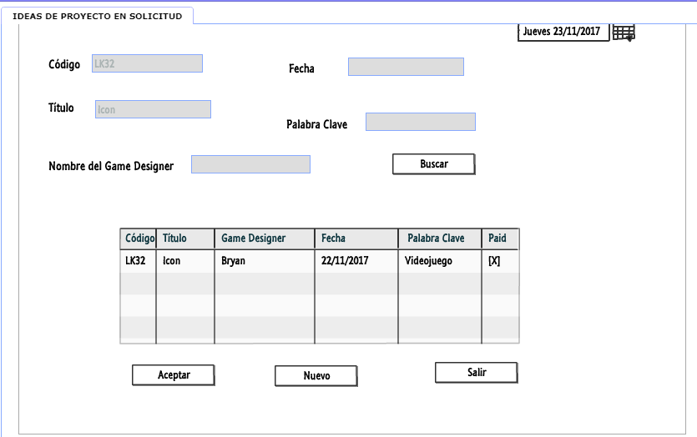

ESPECIFICACION DE CASO DE USO: REGISTRAR IDEA DE PROYECTO EN SOLICITUD

Nombre del caso de uso | Registrar Idea de Proyecto en Solicitud
Propósito | Permitir al game designer registrar una idea de proyecto en solicitud a partir de búsqueda de una idea.
Actor | Game Designer
Flujo Básico | - El caso de uso se inicia cuando el game designer termina de interactuar satisfactoriamente con el caso de uso Buscar Idea de Proyecto en Solicitud.  - El Sistema muestra la interfaz SOLICITUDES con las opciones: “Registrar”, “Nuevo” y “Salir”. Una cuadrícula con los campos: código, título, nombre del Game Designer, fecha, palabras claves, Check.  - El sistema muestra el día y la fecha actual.  - El sistema muestra en la cuadrícula los datos de la idea de proyecto en solicitud de acuerdo con las ideas de proyecto en solicitud buscadas con anterioridad.  - El game designer selecciona la idea de proyecto en solicitud que desea registrar  - El game designer selecciona la opción: “Registrar”.  - El sistema debe registrar la idea en el caso de uso base que lo invocó y el caso de uso finaliza.
Flujo Alternativo | - En el punto 5, si el game designer no desea registrar la idea buscada, puede apretar “Nuevo” para volver a realizar el caso de uso “Buscar Idea de Proyecto en Solicitud” si es que lo desea.
Pre condición | - La idea de proyecto en solicitud debe haber sido buscada en el sistema.  - Debe haber por lo menos una idea de proyecto en solicitud buscada para poder ingresar al caso de uso “Registrar Idea de Proyecto en Solicitud”.
Poscondición | - Los datos de la idea de proyecto en solicitud registrada se mostrarán en el caso de uso base.
Reglas de negocio | RN01. Debe existir un catálogo de ideas de proyecto en solicitud registradas.

Prototipo de Registra Solicitud

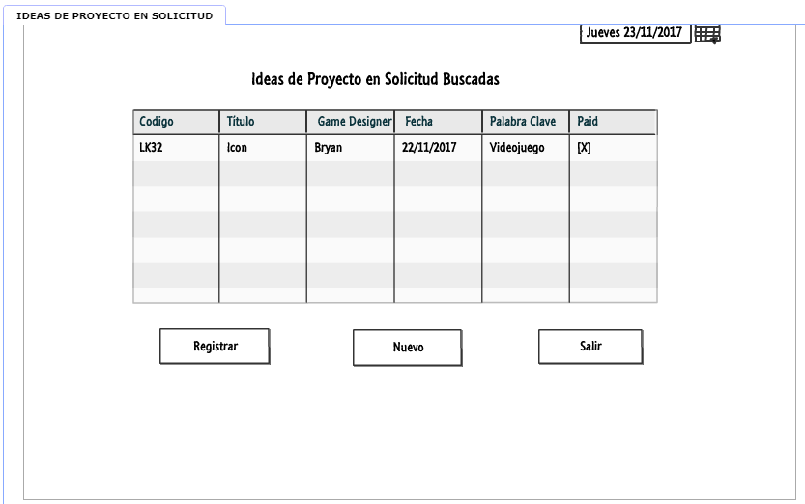

PROCESO: ESPECIFICACIÓN Y COTIZACIÓN DE LA PROPUESTA

ESPECIFICACION DE CASO DE USO: BUSCAR PROYECTO

Nombre del caso de uso | Buscar Proyecto
Propósito | Permitir al productor o jefe de proyecto buscar un proyecto bajo ciertos parámetros.
Actor | Jefe de proyecto, Productor
Flujo Básico | - El caso de uso se inicia cuando el productor o jefe de proyecto accede a la interfaz PROYECTOS.  - El Sistema muestra la interfaz PROYECTOS con los siguientes campos: código, nombre del proyecto, nombre del cliente, fecha, nombre del Jefe de Estudio, nombre del producto, estado del proyecto. Las opciones: “Buscar”, “Nuevo”, “Salir” y “Aceptar”. Una cuadrícula con los campos: código, nombre del proyecto, nombre del cliente, fecha, nombre del Jefe de Estudio, nombre del producto, estado del proyecto, Check.  - El sistema muestra el día y la fecha actual.  - El productor o jefe de proyecto ingresa parámetros de búsqueda.  - El productor o jefe de proyecto selecciona la opción: “Buscar”.  - El sistema muestra una cuadrícula con los datos del proyecto de acuerdo con los parámetros ingresados.  - El productor o jefe de proyecto selecciona uno de los proyectos.  - El productor o jefe de proyecto selecciona la opción: “Aceptar”.  - El sistema muestra los datos de la solicitud en el caso de uso base que lo invocó y el caso de uso finaliza.
Flujo Alternativo | - En el punto 6, si el sistema detecta que no existe el proyecto bajo los parámetros ingresados, muestra el mensaje: “No se encontró proyecto con esas características”.
Pre condición | - El proyecto debe estar registrada en el sistema  - El estado de cada proyecto debe estar actualizado.
Poscondición | - Los datos del proyecto encontrado y seleccionado se mostraron en el caso de uso base.
Reglas de negocio | RN01. Debe existir un catálogo de proyectos.  RN02. El estado de cada proyecto debe estar actualizado

Prototipo de Buscar Proyecto

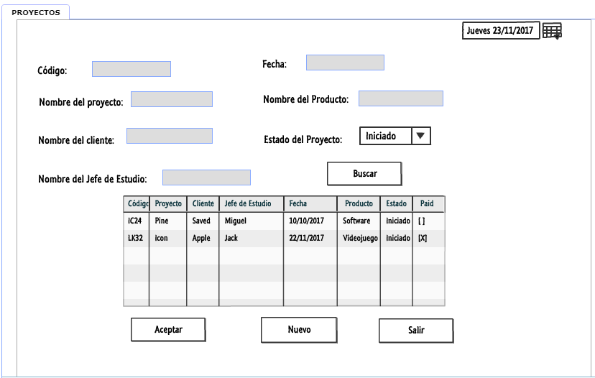

ESPECIFICACION DE CASO DE USO: REGISTRAR PROYECTO

Nombre del caso de uso | Registrar Proyecto
Propósito | Permitir al game designer registrar un proyecto a partir de búsqueda de un proyecto.
Actor | Productor
Flujo Básico | - El caso de uso se inicia cuando el productor termina de interactuar satisfactoriamente con el caso de uso Buscar Proyecto.  - El Sistema muestra la interfaz PROYECTOS con las opciones: “Registrar”, “Nuevo” y “Salir”. Una cuadrícula con los campos: código, nombre del proyecto, nombre del cliente, fecha, nombre del Jefe de Estudio, nombre del producto, estado del proyecto, Check.  - El sistema muestra el día y la fecha actual.  - El sistema muestra en la cuadrícula los datos de la idea de proyecto en solicitud de acuerdo con los proyectos buscados con anterioridad.  - El productor selecciona el proyecto que desea registrar  - El productor selecciona la opción: “Registrar”.  - El sistema debe registrar el proyecto en el caso de uso base que lo invocó y el caso de uso finaliza.
Flujo Alternativo | - En el punto 5, si el productor no desea registrar el proyecto buscado, puede apretar “Nuevo” para volver a realizar el caso de uso “Buscar Proyecto” si es que lo desea.
Pre condición | - El proyecto debe haber sido buscado en el sistema.  - Debe haber por lo menos un proyecto buscado para poder ingresar al caso de uso “Registrar Proyecto”.  - El estado de cada proyecto debe permanecer actualizado
Poscondición | - Los datos del proyecto registrado se mostrarán en el caso de uso base.
Reglas de negocio | RN01. Debe existir un catálogo de proyectos registrados.  RN02. El estado de cada proyecto debe permanecer actualizado.

Prototipo de Registra Proyecto

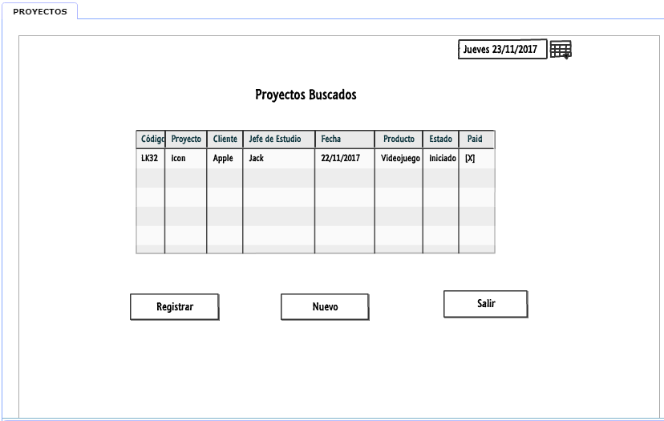

SPECIFICACIÓN DE CASO DE USO: REGISTRAR HIGH CONCEPT DESIGN
Nombre del caso de uso | Registrar High Concept Design
Propósito | Permitir registrar un High Concept Design a partir de la búsqueda de un High Concept Design.  Permitir crear un historial de modificaciones del High Concept Design.  Permitir modificar un High Concept Design a partir de la búsqueda previa de este.  Permitir agregar un orden secuencial al historial de modificaciones señalando así una modificación en el High Concept Design.
Actor | Game Designer
Flujo Básico | 1. 1. El caso de uso se inicia cuando el Game Designer termina de interactuar satisfactoriamente con el caso de uso Buscar High Concept Design.  2. 2. El Sistema muestra la interfaz Registrar High Concept Design con el siguiente campo: High Concept Design. Las opciones: “Registrar”, “Modificar” y “Salir”. Una cuadrícula con el registro de modificaciones.  3. El sistema muestra una cuadrícula con el registro de modificaciones. El Game Designer puede seleccionar la modificación que desee revisar  4. El Game Designer selecciona la opción: “Registrar”.  5. El sistema registra el High Concept Design en el caso de uso base que lo invocó y el caso de uso finaliza.
Flujo Alternativo | 6. En el punto 5, si el Game Designer no desea registrar High Concept Design buscada, puede apretar “Buscar” para volver a realizar el caso de uso “Buscar High Concept Design” y buscar el High Concept Design que guste.
Pre condición | 7. El High Concept Design debe haber sido buscada en el sistema  8. Debe haber por lo menos un High Concept Design buscado para poder ingresar al caso de uso “Registrar High Concept Design”.
Poscondición | 9. Los datos del High Concept Design registrado se mostrarán en el caso de uso base.
Reglas de negocio | RN01. Debe existir un catálogo de High Concept Designs registradas.

PROTOTIPO DE REGISTRAR HIGH CONCEPT DESIGN

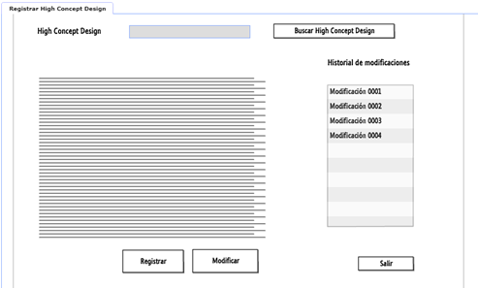
PROCESO: LANZAMIENTO

ESPECIFICACIÓN DE CASO DE USO: EVALUAR CONTRATO DE LANZAMIENTO

Nombre del caso de uso | Evaluar contrato de lanzamiento
Propósito | Permitir evaluar el cumplimiento de las cláusulas del Contrato de Lanzamiento a partir de la búsqueda previa de un Contrato de Lanzamiento o la búsqueda del proyecto al que esté adjunto.
Actor | Jefe de estudio y/o productor
Flujo Básico | 1. El caso de uso se inicia cuando el jefe de estudio o productor termina de interactuar satisfactoriamente con el caso de uso Buscar Contrato de Lanzamiento.  2. El Sistema muestra la interfaz EVALUAR CONTRATO DE LANZAMIENTO con los siguientes datos: fecha, código de contrato, nombre de cliente, nombre de proyecto. Las opciones: “Aceptar” y “Buscar Proyecto”. Además, se muestra el contrato de lanzamiento.  3. El sistema muestra el día y la fecha de emisión del contrato de lanzamiento.  4. El sistema muestra un cuadro de texto con los detalles del contrato de lanzamiento.  5. El jefe de estudio o productor selecciona la opción Buscar Proyecto y aparece “Buscar Proyecto”  6. El jefe de estudio o productor selecciona la opción: “Aceptar”.  7. El sistema recibe la orden “Aceptar” y el caso de uso finaliza.
Flujo Alternativo
Pre condición | 8. El contrato debe haber sido buscado en el sistema
Poscondición | 9. Los datos del contrato de lanzamiento evaluado se mostrarán en el caso de uso base.
Reglas de negocio | RN 01. Debe tener un registro de contratos de lanzamiento evaluados.

PROTOTIPO EVALUAR CONTRATO DE LANZAMIENTO

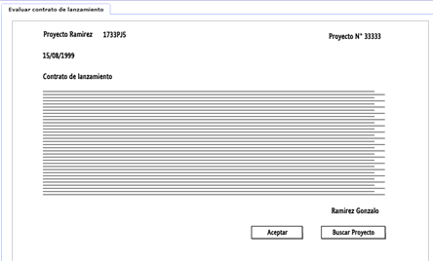

ESPECIFICACION DE CASO DE USO: BUSCAR CONTRATO DE LANZAMIENTO

Nombre del caso de uso | Buscar Contrato de Lanzamiento
Propósito | Permitir al jefe de estudio o productor buscar un contrato de lanzamiento bajo ciertos parámetros.
Actor | Jefe de estudio y/o productor
Flujo Básico | - El caso de uso se inicia cuando el productor o jefe de proyecto accede a la interfaz CONTRATOS DE LANZAMIENTO.  - El Sistema muestra la interfaz CONTRATOS DE LANZAMIENTO con los siguientes campos: código, nombre de proyecto adjuntado, nombre del cliente, fecha. Las opciones: “Buscar”, “Nuevo”, “Salir” y “Aceptar”. Una cuadrícula con los campos: código, nombre de proyecto adjuntado, nombre del cliente, Check.  - El sistema muestra el día y la fecha actual.  - El productor o jefe de proyecto ingresa parámetros de búsqueda.  - El productor o jefe de proyecto selecciona la opción: “Buscar”.  - El sistema muestra una cuadrícula con los datos del contrato de lanzamiento de acuerdo con los parámetros ingresados.  - El productor o jefe de proyecto selecciona uno de los contratos de lanzamiento.  - El productor o jefe de proyecto selecciona la opción: “Aceptar”.  - El sistema muestra los datos del contrato de lanzamiento en el caso de uso base que lo invocó y el caso de uso finaliza.
Flujo Alternativo | - En el punto 6, si el sistema detecta que no existe el contrato de lanzamiento bajo los parámetros ingresados, muestra el mensaje: “No se encontró contrato de lanzamiento con esas características”.
Pre condición | - El contrato de lanzamiento debe estar registrado en el sistema
Poscondición | - Los datos del contrato de lanzamiento encontrado y seleccionado se mostraron en el caso de uso base.
Reglas de negocio | RN01. Debe existir un catálogo de contratos de lanzamiento.

Prototipo de Buscar Contrato de Lanzamiento

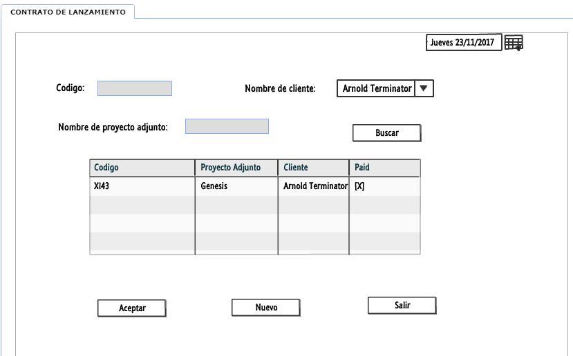

ESPECIFICACION DE CASO DE USO: REGISTRAR CONTRATO DE LANZAMIENTO

Nombre del caso de uso | Registrar Contrato de Lanzamiento
Propósito | Permitir registrar un contrato de lanzamiento a partir de la búsqueda del mismo.
Actor | Jefe de estudio
Flujo Básico | 1. 1. El caso de uso se inicia cuando el jefe de estudio termina de interactuar satisfactoriamente con el caso de uso Buscar Contrato de Lanzamiento.  2. 2. El Sistema muestra la interfaz CONTRATO DE LANZAMIENTO con el siguiente campo: Las opciones: “Registrar”, “Adjuntar”, “Salir”, “Modificar” y “Nuevo”. Una cuadrícula con las características de contrato de lanzamiento.  3. El jefe de estudio al apretar “Modificar”, el sistema muestra un historial con el registro de modificaciones. El jefe de estudio puede agregar una modificación y/o un orden secuencial al historial de modificaciones señalando así una modificación en el Contrato de Lanzamiento.  4. El jefe de estudio al apretar “Adjuntar”, el sistema permite adjuntar el Contrato de Lanzamiento en un proyecto que el jefe de estudio desee.  5. El jefe de estudio selecciona un contrato de lanzamiento.  6. El jefe de estudio selecciona la opción: “Registrar”.  7. El sistema registra el Contrato de Lanzamiento en el caso de uso base que lo invocó y el caso de uso finaliza.
Flujo Alternativo | 6. En el punto 5, si el jefe de estudio no desea registrar el contrato de lanzamiento buscado, puede apretar “Nuevo” para volver a realizar el caso de uso “Buscar Contrato de Lanzamiento” y buscar el Contrato de Lanzamiento que guste.
Pre condición | 7. El contrato de lanzamiento debe haber sido buscada en el sistema  8. Debe haber por lo menos un Contrato de Lanzamiento buscado para poder ingresar al caso de uso “Registrar Contrato de Lanzamiento”.
Poscondición | 9. Los datos del Contrato de Lanzamiento registrado se mostrarán en el caso de uso base.
Reglas de negocio | RN01. Debe existir un catálogo de Contratos de Lanzamiento registrados.

Prototipo de Registrar Contrato de Lanzamiento

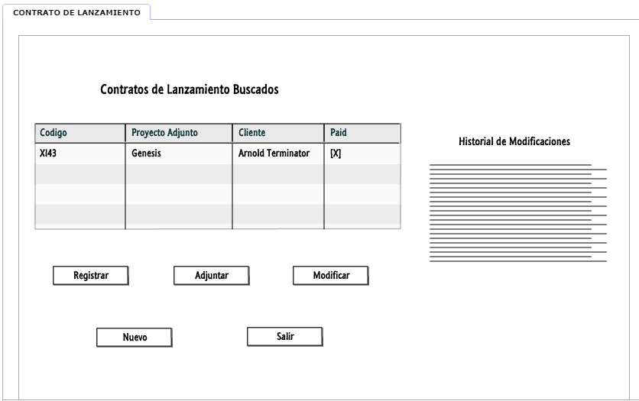

ESPECIFICACION DE CASO DE USO: REGISTRAR COTIZACIÓN DEL PROYECTO

Nombre del caso de uso | Registrar Cotización del Proyecto
Propósito | Permitir registrar una cotización del proyecto partir de la búsqueda del mismo.
Actor | Jefe de estudio
Flujo Básico | 1. 1. El caso de uso se inicia cuando el jefe de estudio termina de interactuar satisfactoriamente con el caso de uso Buscar Cotización del Proyecto.  2. 2. El Sistema muestra la interfaz COTIZACIÓN DEL PROYECTO con el siguiente campo: Las opciones: “Registrar”, “Salir”, “Modificar” y “Nuevo”. Una cuadrícula con las características de la cotización del proyecto.  3. El jefe de estudio al apretar “Modificar”, el sistema muestra un historial con el registro de modificaciones. El jefe de estudio puede agregar una modificación y/o un orden secuencial al historial de modificaciones señalando así una modificación en la Cotización del Proyecto.  4. El jefe de estudio selecciona una cotización de proyecto.  5. El jefe de estudio selecciona la opción: “Registrar”.  6. El sistema registra el Contrato de Lanzamiento en el caso de uso base que lo invocó y el caso de uso finaliza.
Flujo Alternativo | 7. En el punto 4, si el jefe de estudio no desea registrar la cotización de lanzamiento buscada, puede apretar “Nuevo” para volver a realizar el caso de uso “Buscar Cotización de Proyecto” y buscar la Cotización de Proyecto que guste.
Pre condición | 8. El contrato de lanzamiento debe haber sido buscado en el sistema  9. Debe haber por lo menos un Contrato de Lanzamiento buscado para poder ingresar al caso de uso “Registrar Contrato de Lanzamiento”.
Poscondición | 10. Los datos del Cotización de Proyecto registrado se mostrarán en el caso de uso base.
Reglas de negocio | RN01. Debe existir un catálogo de Cotizaciones de Proyectos registrados.

Prototipo de Registrar de Cotización de Proyecto

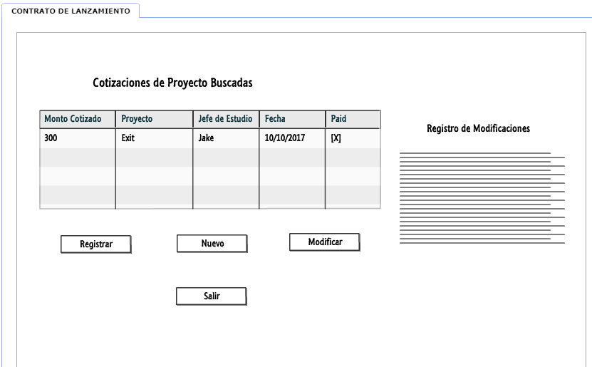

PROCESO: PRODUCCIÓN

ESPECIFICACION DE CASO DE USO: BUSCAR HISTORIAL DE AVANCES

Nombre del caso de uso | Buscar Historial de Avances
Propósito | Permitir al jefe de estudio, productor, game designer, programador o artista buscar un historial de avances bajo ciertos parámetros.
Actor | Jefe de estudio, productor, game designer, programador y artista
Flujo Básico | - El caso de uso se inicia cuando el jefe de estudio, productor, game designer, programador o artista accede a la interfaz Buscar Historial de Avances.  - El Sistema muestra la interfaz Buscar Historial de Avances con los siguientes campos: nombre del proyecto, nombre del Jefe de Estudio, nombre del productor, nombre del game designer, nombre del programador, nombre del artista, fecha. Las opciones: “Buscar”, “Salir”, “Detalles” y “Aceptar”. Una cuadrícula con los campos: hito, estado, fecha de entrega.  - El sistema muestra el día y la fecha actual.  - El jefe de estudio, productor, game designer, programador o artista ingresa y/o selecciona un parámetro de búsqueda.  - El jefe de estudio, productor, game designer, programador o artista selecciona la opción: “Buscar”.  - El sistema muestra una cuadrícula con los datos de la solicitud de acuerdo con los parámetros ingresados.  - El jefe de estudio, productor, game designer, programador o artista selecciona la opción: “Detalles”.  - El sistema muestra una imagen .jpg con los detalles de los procesos e hitos del proyecto.  - El jefe de estudio, productor, game designer, programador o artista selecciona la opción: “Aceptar”.  - El sistema muestra los datos de la solicitud en el caso de uso base que lo invocó y el caso de uso finaliza.
Flujo Alternativo | - En el punto 6, si el sistema detecta que no existe un historial de avance bajo los parámetros ingresados, muestra el mensaje: “No se encontró historial de avances con esas características”.
Pre condición | - El historial de avances debe estar registrado en el sistema
Poscondición | - Los datos del historial de avance seleccionado se mostraron en el caso de uso base.
Reglas de negocio | RN01. Debe existir una lista de historiales de avance.  RN02. El número de historiales de avance debe estar actualizado.

Prototipo de Buscar Historiales de Avance

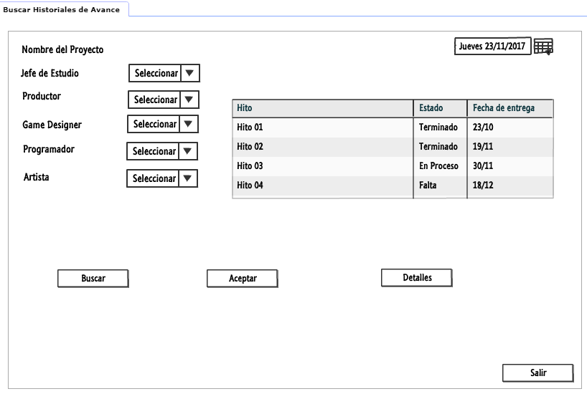

ESPECIFICACION DE CASO DE USO: REGISTRAR HISTORIAL DE AVANCES

Nombre del caso de uso | Registrar Historial de Avances
Propósito | Permitir al productor registrar un historial de avances a partir de la búsqueda previa de este o de la búsqueda de un proyecto o de un Milestone.
Actor | Productor
Flujo Básico | - El caso de uso se inicia cuando el productor termina de interactuar satisfactoriamente con el caso de uso Buscar Historial de Avances.  - El Sistema muestra la interfaz Registrar Historial de Avances con los siguientes campos: nombre del proyecto, nombre del productor, fecha. Las opciones: “Buscar”, “Salir” y “Registrar”. Una cuadrícula con los campos: hito, estado, fecha de entrega.  - El sistema muestra el día y la fecha actual.  - El sistema muestra una cuadrícula con los datos de la solicitud de acuerdo con el historial buscado.  - El productor selecciona la opción: “Registrar”.  - El sistema registra el historial de avances y el caso de uso finaliza.
Flujo Alternativo | - En el punto 5, si el sistema detecta que no existe un historial de avance bajo los parámetros ingresados, muestra el mensaje: “No se encontró historial de avances con esas características”.
Pre condición | - El historial de avances debe estar registrado en el sistema  - Debe haber por lo menos un historial de avances buscado para poder ingresar al caso de uso “Registrar Historial de Avances”.
Poscondición | - Los datos del historial de avance seleccionado se mostraron en el caso de uso base.
Reglas de negocio | RN01. Debe existir una lista de historiales de avance.  RN02. El número de historiales de avance debe estar actualizado.

Prototipo de Registrar Historial de Avances:

